財團法人罕見疾病基金會
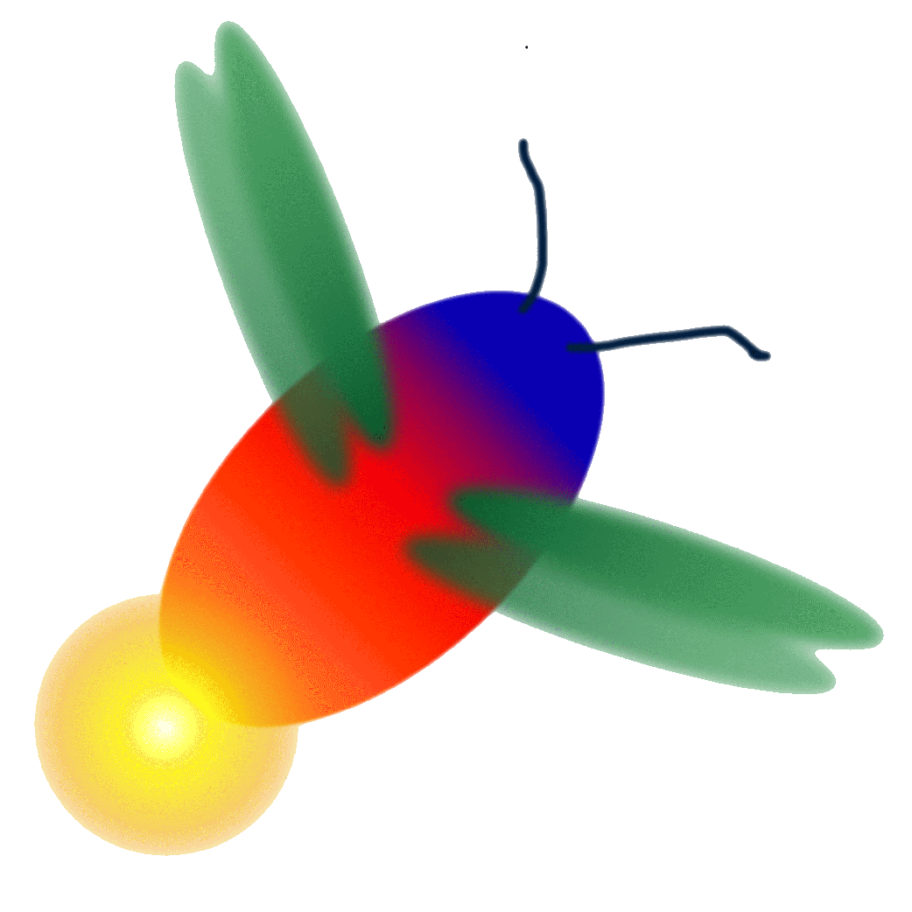
南區全方位家庭支持課程
【煩惱痠痛掰掰囉！心靈芳療舒壓樂】-報名簡章

親愛的南區病友、照顧家屬及志工夥伴們：
辦理單位：財團法人罕見疾病基金會
聞到迷人的花香令人心情愉悅，走進森林呼吸清新的芬多精時，壓力也在瞬間都釋放出來
長期處於身、心、靈緊繃的您，有多久沒有從裡到外好好放鬆一下了呢？
有鑒於此，今年特邀IAA國際芳療魏怡婷理事，介紹芳療保健養生法、心靈芳療和觸覺療法，
教導大家簡單實用的芳療知識與手部按摩技巧，幫助您在日常生活中運用芳療來舒緩壓力與
身體的疲憊，並使自己身心靈讓生活達到平衡，也讓您重新找回快樂自信的自己！
別再讓壓力和負面情緒拖垮您的身體了，歡迎南區罕病朋友、家屬與志工們踴躍報名參加。

活動日期：106年07月01日(六)、106年07月15日(六)下午1點-4點半，共兩個場次

活動地點：南部辦事處活動教室（高雄市新興區民生一路206號9樓之3）
活動費用：免費
報名資格：南區罕見疾病病友及家屬、南區志工
報名時間：即日起至106.06.26(一)止(以報名順序計名，額滿為止)
報名方式：1.填寫線上表單：https://goo.gl/zqE15q
(掃描下圖QR Code也可報名唷！南區志工請用線上表單報名)
2.郵寄報名回條：80045高雄市新興區民生一路206號9樓之3

3.傳真：07-229-9095
聯絡窗口：(07)229-8311轉16 洽行政專員 殷慈憶小姐
課程內容：
﹝第一場次，7/1﹞
時 間 | 內 容 | 講師
13：00-13：20 | 報到
13：20-15：20 | 芳療按摩的力量 | IAA國際芳療魏怡婷理事
15：20-15：30 | 休息時間
15：30-16：30 | 觸覺療法-喚醒愛 | IAA國際芳療魏怡婷理事
16：30 | 大合照(賦歸)
﹝第二場次，7/15﹞
※ 交通資訊：財團法人罕見疾病基金會-南部辦事處
時 間 | 內 容 | 講師
13：00-13：20 | 報到
13：20-15：20 | 手部芳療按摩 | IAA國際芳療魏怡婷理事
15：20-15：30 | 休息時間
15：30-16：30 | 心靈芳療 | IAA國際芳療魏怡婷理事
16：30 | 大合照(賦歸)
▲地址：高雄市新興區民生一路206號9樓之3
▲交通方式：
#開車或機車：民生一路與復興一路交叉口，路邊停車。
#公車：52號公車、72號公車「高雄高商站』下車，步行約5分鐘。
36號公車「復興路口站」下，步行約2分鐘。
#捷運：信義國小站(3號出口)，步行約10-15分鐘。

位置圖
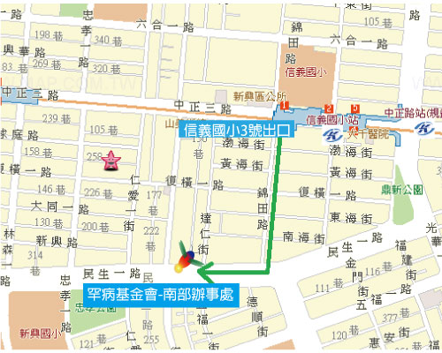
▲注意事項：
1、為響應環保，請自備環保杯。
2、本活動免費提供茶點，歡迎踴躍參加！


【106年度南區全方位家庭支持課程心靈芳療紓壓樂-報名表回條】
基本資料 | 病友姓名： | 性別 | □男 □女
基本資料 | 病友姓名： | 疾病名稱
基本資料 | 病友姓名： | 年齡
基本資料 | 輔具使用：□無 □普通輪椅 □電動輪椅 □其他：________________
其他家屬是否參與課程 | □否 □是，______人  (一個家庭包含病友以4人為限，請註明姓名及與病友關係)
其他家屬是否參與課程 | 姓名： 與病友關係： 年齡：
其他家屬是否參與課程 | 姓名： 與病友關係： 年齡：
其他家屬是否參與課程 | 姓名： 與病友關係： 年齡：
報名場次  (可複選) | □第一場次：106年07月01日(六)，下午1點-4點半  □第二場次：106年07月15日(六)，下午1點-4點半
聯絡電話 |  | 行動電話
通訊地址 | □□□
※對課程的期待或其他需協助事項：

線上表單：https://goo.gl/zqE15q (南區志工請用線上表單報名) 傳真：（07）229-9095
郵寄地址：80045 高雄市新興區民生一路206號9樓之3 罕見疾病基金會 殷慈憶專員收
活動聯絡人：（07）229-8311轉分機16 殷慈憶 行政專員(請來電確認是否完成報名)

